Form 4 인터넷 회선 신청서

* 참여 업체별 부스에 인터넷 사용을 위한 전용선(WAN/LAN)을 공급받기 위해 유료 신청이 필요합니다.
* 참가업체가 기업의 제품, 기술 등을 인터넷을 활용해 홍보하실 경우에 활용하십시오.
* (주의사항) 1개의 포트(PORT) 는 1대의 PC에 연결됩니다.

참가업체 정보
회사명
담당자(직함) | 연락처
FAX | E-mail
문의사항

▶ 인터넷 회선 신청사항
내 역 |  | 포트당 단가 (VAT 별도) | 수량 | 특이사항
인터넷 라인 | 유선 | 70,000원 (1선 당) | ( ) Port(s) | 무선 인터넷 신청 시  추가 기기 임대료 필요  (200,000원(VAT별도))

▶ 입금처 : (BNK부산은행) 113-2018-3442-03 예금주 : 주식회사 마이스닷
☞ 2026. 5. 22.(금)까지 대금을 입금하지 않을 시 주문사항이 자동으로 취소되오니
이점 유의하시기 바랍니다.

▶ 문의처
공동학술대회  사무국 | 김세현 매니저
공동학술대회  사무국 | E-mail : kaosts@micedot.com
공동학술대회  사무국 | TEL : 051-710-0039

Form 5 전기장치 시공 및 임대신청서

* 기본부스를 신청하셨을 경우 1부스(6 sqm)당 부스내부 라이트 3구, 간판 라이트 2구, 220 V 단상 1 kw용량의 2구 소켓이 제공됨으로, 추가로 필요한 항목만 기록하여 주십시오.
* 독립부스로 운영하실 경우 추가 전력 신청을 꼭 하셔야 전기가 공급됩니다.
* 부스 내부에서 장비/기계까지의 Hook-up은 전시 참가업체에서 시공하셔야 합니다. 다만 기본부스 신청한 업체에 한해서 사전 신청된 경우는 견적에 따라 작업됩니다
* 현지 전시장 사정 상 압축공기 및 급배수 시설은 불가능 합니다.

참가업체 정보
회사명
주 소 (우편번호 )
담당자 | 직 함
연락처 | 팩 스
E-mail

▶ 전기장치 추가시공 및 임대가능 품목 리스트(부가세 별도)
품 목 | 단위 | 접수 기간에 따른 비용(원)
품 목 | 단위 | 5. 2 ~ 5. 11 | 5. 12 ~ 5. 22
1. 스포트라이트(LED 8.5W) | 1개 | 12,000 | 13,000
2. 암 스포트라이트(LED 8.5W) | 1개 | 18,000 | 19,500
3. 형광등(40W) | 1개 | 9,600 | 10,400
4. 다운 트랜스(110V용)-3KW용 | 1개 | 36,000 | 39,000
5. 할로겐(200W) | 1개 | 24,000 | 26,000
6. HQI(LED 30W) | 1개 | 36,000 | 39,000
7. 콘센트(220V/60Hz/단상1KW포함) | 1개 | 48,000 | 52,000
8. 220V/60Hz/단상 | 1 kw | 48,000 | 52,000
9. 380V/60Hz/삼상 | 1 kw | 60,000 | 65,000
10. 멀티탭 4구 | 1개 | 6,000 | 6,500
* 24시간 전력 신청 시는 정상 금액의 50%에 해당하는 금액이 부가됩니다.
* 전력공급 : 220V/380V 삼상일 경우 60Hz±10%의 편차가 있습니다. 특별한 전기작업이 필요한 경우 요구사항을 자세히 기술하여 제출해 주시면 그에 해당하는 견적을 받으실 수 있습니다.
* 정확한 전압이 필요하다면 반드시 AVR을 준비하시기 바랍니다.
* 신청(입금) 후 취소 시 5월 11일(월)까지는 50%를 환불해 드리며, 이후부터는 환불 불가하니 유의하시기 바랍니다.
* 마감일 이후 신청할 경우 물품 구비마감일(5월 11일(월)), 물품 선적마감일(5월 22일(금))등에 따라 추가 비용이 적용되며, 사정 상 현장에서는 비품추가가 불가합니다.
* 상기 금액은 부가세 별도입니다.(송부 시 부가세 10%와 사업자등록증 및 발행 메일주소을 함께 보내주시기 바랍니다. 송금은 마감일(5월 22일(금))까지이며, 마감일까지 입금하지 않을 경우 자동으로 취소됩니다.)
* 본 양식은 청구서(Invoice)로 사용됩니다.
* 전력의 경우 장비 및 부스의 전력량을 확인하여 1 kw 초과시에는 반드시 추가전력을 신청해야 합니다.
* 과부하로 인한 화재발생이나 타업체에게 피해를 초래한 경우 원인을 제공한 업체는 전시회 주최자 및 피해 업체에게 보상할 책임이 있습니다.

▶ 입금처 : (BNK부산은행) 113-2018-3442-03 예금주 : 주식회사 마이스닷
☞ 2026. 05. 22. (금)까지 전기신청에 대한 대금을 입금하지 않을 시 주문양식이 자동으로 취소되오니
이점 주의하시기 바랍니다.

▶ 문의처
공동학술대회  사무국 | 김세현 매니저
공동학술대회  사무국 | E-mail : kaosts@micedot.com
공동학술대회  사무국 | TEL : 051-710-0039

Form 6 추가비품 임대신청서
참가업체 정보
회사명
주 소 (우편번호 )
담당자 | 직 함
연락처 | 팩 스
E-mail
▶ 추가비품 임대 신청서 (부가세 별도)
추가 가구 신청
No. | 품 목 | 수 량 | 단 가 | 금 액 | 부가세 | 합 계
1
2
3
4
5
6
7
8
9
10
총계

* 신청(입금) 후 취소 시 5월 11일(월)까지는 50%를 환불해 드리며, 이후부터는 환불 불가하니 유의하시기 바랍니다.
* 마감일 이후 신청할 경우 물품 구비마감일(5월 11일(월)), 물품 선적마감일(5월 22일(금))등에 따라 추가 비용이 적용되며, 사정 상 현장에서는 비품추가가 불가합니다.
* 상기 금액은 부가세 별도입니다. (송부 시 부가세 10%와 사업자등록증 및 발행 이메일 주소를 함께 보내주시기 바랍니다. 송금은 마감일까지이며, 마감일까지 입금하지 않을 경우 자동으로 취소됩니다.)
* 본 양식은 청구서(Invoice)로 사용됩니다.
* 비품 임대 금액은 전시 기간(5월 28일(목) ~ 29일(금)) 동안 적용되는 금액입니다.
(*1일당 금액 부과 기재 항목 제외)
▶ 추가비품 리스트 (가격표 / VAT별도)
품목 | Code No. | 접수 기간에 따른 비용(원)
품목 | Code No. | 5. 2 ~ 5. 11 | 5. 12 ~ 5. 22
접이식의자 | CH-1 | 12,000 | 14,400
회의용의자 | CH-2 | 24,000 | 28,800
회의용의자(팔걸이) | CH-3 | 24,000 | 28,800
땅콩의자 | CH-4 | 24,000 | 28,800
알루미늄의자 | CH-5 | 24,000 | 28,800
바스툴 | CH-6 | 48,000 | 57,600
이젤 | Ea-1 | 18,000 | 21,600
와이어고리 | W-1 | 6,000 | 7,200
X-배너 | X-1 | 24,000 | 28,800
사각테이블 | TB-1a | 42,000 | 50,400
사각테이블 | TB-1b | 42,000 | 50,400
원형테이블 | TB-2 | 72,000 | 86,400
유리테이블 | TB-3 | 96,000 | 115,200
알루미늄테이블 | TB-4 | 72,000 | 86,400
대리석테이블 | TB-5 | 84,000 | 100,800
하이테이블 | TB-6 | 96,000 | 115,200
인포데스크 | DS-1a | 48,000 | 57,600
인포데스크 | DS-1b | 48,000 | 57,600
1단진열대 | DS-2 | 84,000 | 100,800
2단진열대 | DS-3 | 120,000 | 144,000
올림픽진열대 | DS-4 | 156,000 | 187,200
카탈로그 꽂이 | CS-1 | 72,000 | 86,400
카탈로그 꽂이 | CS-2 | 48,000 | 57,600
TV | E-1 32" | 300,000 | 360,000
TV | E-1 40" | 420,000 | 504,000
TV | E-1 55" | 600,000 | 720,000
TV | E-1 65" | 780,000 | 936,000
TV 스탠드 | E-2 | 60,000 | 72,000
모니터 | E-3 24" | 144,000 | 172,800
모니터 | E-3 27" | 180,000 | 216,000
노트북 | E-4 | 144,000 | 172,800
냉온수기 | E-6 | 180,000 | 216,000
소형냉장고 | E-7(82L) | 180,000 | 216,000
소형냉장고 | E-7(150L) | 240,000 | 288,000
빔프로젝트 | E-8 | 별도문의
스크린 | E-9 | 별도문의

▶ 추가비품 이미지
CH-01 접이식의자 | CH-2 회의용 의자 | CH-3 회의용 의자(팔걸이)
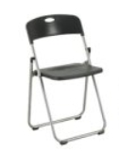 | 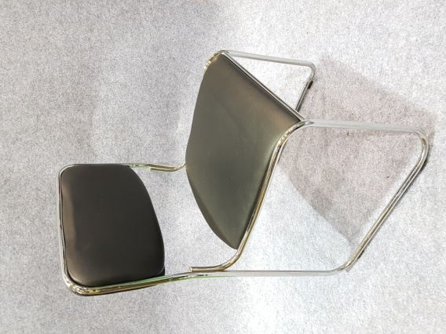 | 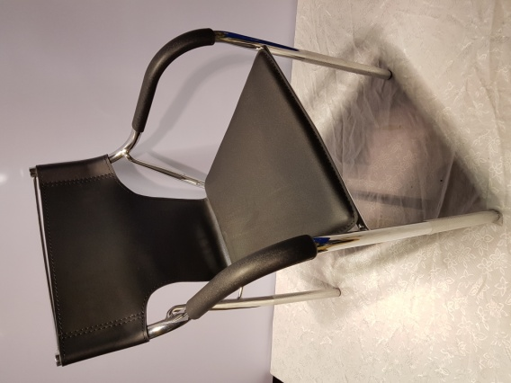
CH-4 땅콩 의자 | CH-5 알루미늄 의자 | CH-6 바스톨
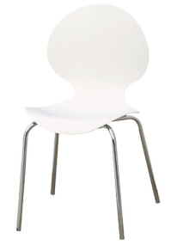 | 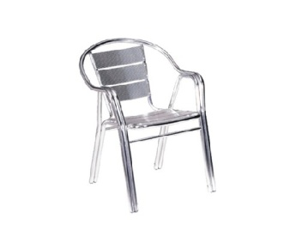 | 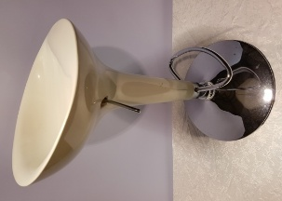
Ea-1 이젤 | W-1 와이어고리 | X-1 X-배너
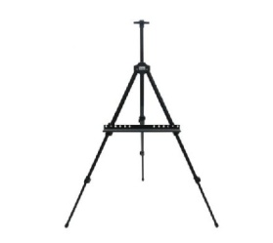 | 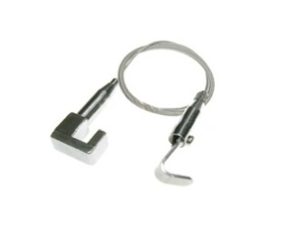 | 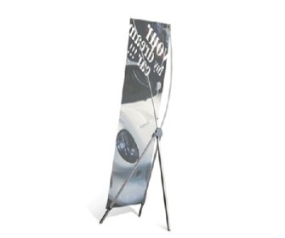  출력물 별도(출력물+배너 80,000)
TB-1 사각 테이블 | TB-2 원형 테이블 | TB-3 유리 테이블
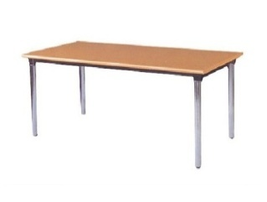  1800*600*H750  (파랑테이블보 마감) | 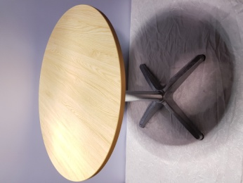  700(지름) | 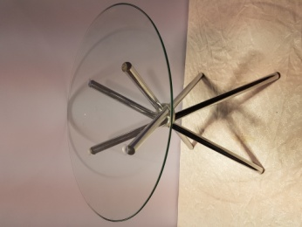  600(지름)

TB-4 알루미늄 테이블 | TB-5 대리석 테이블 | TB-6 하이 테이블
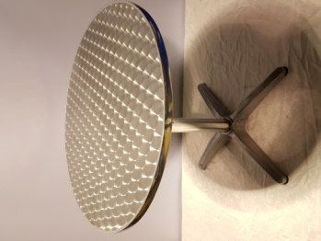  700(지름) | 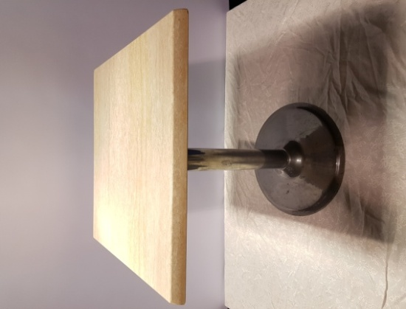  600*600*H720~1020 | 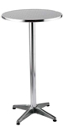  700(지름)*H1100
DS-1 인포데스크 | DS-2 1단진열대 | DS-3 2단진열대
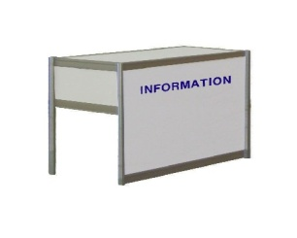  DS-1a 1000*500*H750  DS-1b 1000*500*H1000 | 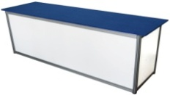  2000*600*H750 | 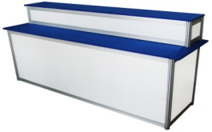  1단 2000*450*H750  2단 2000*450*H1000
DS-4 올림픽진열대 | CS-1 카달로그 꽂이 | CS-2 카탈로그 꽂이
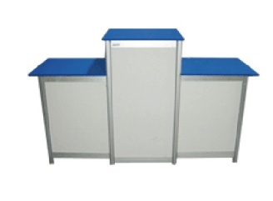  좌,우 500*500*H750  중앙 500*500*H1000 | 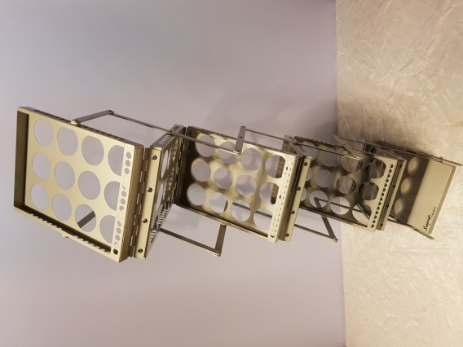 | 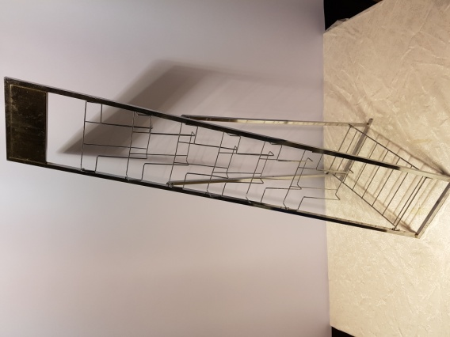
E-1 TV | E-2 TV Stand | E-3 모니터
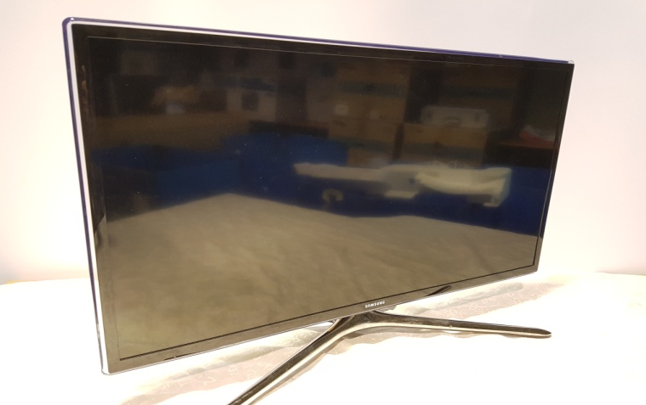  32” - 250,000  40” – 350,000  55” 500,000  65” – 650,000 | 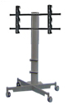  32” ~ 가능 | 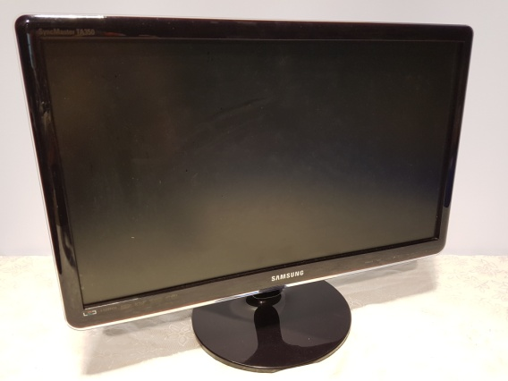  24” – 120,000  27” – 150,000  받침대형

E-4 노트북 | E-6 냉온수기 | E-7 소형냉장고
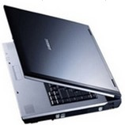 | 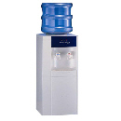  150,000(물1통 포함)  물1통 추가 시 +10,000 | 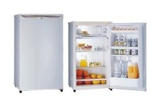  82L – 150,000  (463*830*500)  150L – 200,000  (500*620*1300)
E-8 빔프로젝트 | E-9 스크린 | Ca-1 파이텍스
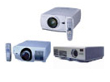  별도문의 | 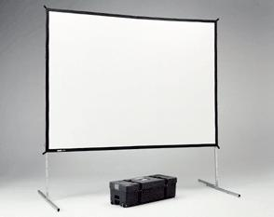  별도 문의 | 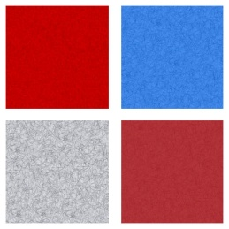  6,000 (1㎡)  회색/청색/하늘/빨강

▶ 입금처 : (BNK부산은행) 113-2018-3442-03 예금주 : 주식회사 마이스닷
☞ 2026. 05. 22. (금)까지 비품신청에 대한 대금을 입금하지 않을 시 주문양식이 자동으로 취소되오니
이점 주의하시기 바랍니다.

▶ 문의처
공동학술대회  사무국 | 김세현 매니저
공동학술대회  사무국 | E-mail : kaosts@micedot.com
공동학술대회  사무국 | TEL : 051-710-0039
<끝>

